|  |  |  |  |  |  |  |  |  |  |  |  |  |  |  |  |  |  |
| --- | --- | --- | --- | --- | --- | --- | --- | --- | --- | --- | --- | --- | --- | --- | --- | --- | --- |
| 请按照“注意事项”正确填写本表各栏 | | | | | | | | | | | | | | | | 此框内容由国家知识产权局填写 | |
| ⑦  发明名称 | **一种基于WirelessHart的数据实时采集传输和数据驱动的空气质量评估系统** | | | | | | | | | | | | | | | ①申请号 | |
|  | |
| ②分案提交日 | |
| ⑧发明人 |  | | | | | | | | | | | | | | | ③申请日 | |
| ④费减审批 | |
| ⑤向外申请审批 | |
| ⑨第一发明人国籍或地区居民身份证件号码 | | | | | | | | | | | | | | | | ⑥挂号号码 | |
| ⑩  申  请  人 | 申请人  (1) | 姓名或名称 | | | | | | | | | | | | | | 电话 | |
| 居民身份证件号码或组织机构代码  请求费减且已完成费减资格备案 | | | | | | | | | | | | | | 电子邮箱 | |
| 国籍或注册国家（地区） | | | | | | | | | | 经常居所地或营业所所在地 | | | | | |
| 邮政编码 | | | 详细地址 | | | | | | | | | | | | |
| 省、自治区、直辖市 | | | | | | | | | | | | | | | |
| 市县 | | | | | | | | | | | | | | | |
| 城区（乡）、街道、门牌号 | | | | | | | | | | | | | | | |
| 申  请  人  (2) | 姓名或名称 | | | | | | | | | | | | | | 申请人类型 | |
| 居民身份证件号码或组织机构代码  请求费减且已完成费减资格备案 | | | | | | | | | | | | | | 电子邮箱 | |
| 国籍或注册国家（地区） | | | | | | | | | | 经常居所地或营业所所在地 | | | | | |
| 邮政编码 | | | | | | 电话 | | | | | | | | | |
| 省、自治区、直辖市 | | | | | | | | | | | | | | | |
| 市县 | | | | | | | | | | | | | | | |
| 城区（乡）、街道、门牌号 | | | | | | | | | | | | | | | |
| 申  请  人  (3) | 姓名或名称 | | | | | | | | | | | | | | 申请人类型 | |
| 居民身份证件号码或组织机构代码  请求费减且已完成费减资格备案 | | | | | | | | | | | | | | 电子邮箱 | |
| 国籍或注册国家（地区） | | | | | | | | | | 经常居所地或营业所所在地 | | | | | |
| 邮政编码 646000 | | | | 电话 | | | | | | | | | | | |
| 省、自治区、直辖市 | | | | | | | | | |  | | | | | |
| 市县 | | | | | | | | | |  | | | | | |
| 城区（乡）、街道、门牌号 | | | | | | | | | |  | | | | | |
| 申  请  人  (4) | 姓名或名称 | | | | | | | | | | 申请人类型 | | | | | |
| 居民身份证件号码或组织机构代码  请求费减且已完成费减资格备案 | | | | | | | | | | 电子邮箱 | | | | | |
| 国籍或注册国家（地区） | | | | | | | | | | 经常居所地或营业所所在地 | | | | | |
| 邮政编码 | | | | | | | | | | 电话 | | | | | |
| 省、自治区、直辖市 | | | | | | | | | |  | | | | | |
| 市县 | | | | | | | | | |  | | | | | |
| 城区（乡）、街道、门牌号 | | | | | | | | | |  | | | | | |
| 联  系  人 | 姓 名 | | | | | | | 电话 | | | | | | | | 电子邮箱 | |
| 邮政编码 | | | | | | | | | | | | | | | | |
| 省、自治区、直辖市 | | | | | | | | | | | | | | | | |
| 市县 | | | | | | | | | | | | | | | | |
| 城区（乡）、街道、门牌号 | | | | | | | | | | | | | | | | |
| 代表人为非第一署名申请人时声明 特声明第 署名申请人为代表人 | | | | | | | | | | | | | | | | | |
| 专  利  代  理  机  构 | 声明已经与申请人签订了专利代理委托书且本表中的信息与委托书中相应信息一致 | | | | | | | | | | | | | | | | |
| 名称 | | | | | | | | | | | 机构代码 | | | | | |
| 代理人  (1) | 姓 名 | | | | | | | | 代  理  人  (2) | | 姓 名 | | | | | |
| 执业证号 | | | | | | | | 执业证号 | | | | | |
| 电 话 | | | | | | | | 电 话 | | | | | |
| 分案申请 | 原申请号 | | | | | | 针对的分  案申请号 | | | | | | | | 原申请日      年      月       日 | | |
| 生物材料  样品 | 保藏单位代码 | | | | | | 地址 | | | | | | | | 是否存活 | | 是 否 |
| 保藏日期      年     月     日 | | | | | | 保藏编号 | | | | | | | | 分类命名 | | |
| 序列表 | 本专利申请涉及核苷酸或氨基酸序列表 | | | | | | | | 遗传资源  遗传资源 | | 本专利申请涉及的发明创造是依赖于遗传资源完成的 | | | | | | |
| 要  求  优  先  权  声  明 | 原受理机构 名称 | | 在先申请日 | | | | 在先申请号 | | | | | |  | | 已在中国政府主办或承认的国际展览会上首次展出  已在规定的学术会议或技术会议上首次发表  他人未经申请人同意而泄露其内容 | | |
|  | |  | | | |  | | | | | | 不丧失新颖  性 | 宽  限  期  声  明 |
|  | |  | | | |  | | | | | |
|  | |  | | | |  | | | | | |
|  | |  | | | |  | | | | | |
|  | |  | | | |  | | | | | |
|  | |  | | | |  | | | | | | 保密请求 | | 本专利申请可能涉及国家重大利益，请求按保密申请处理  已提交保密证明材料 | | |
|  | |  | | | |  | | | | | |
|  | |  | | | |  | | | | | |
| 声明本申请人对同样的发明创造在申请本发明专利的同日申请了实用新型专利 | | | | | | | | | | | | | 提前公布 | | 请求早日公布该专利申请 | | |
| 摘要附图 | | | | 指定说明书附图中的图 1 为摘要附图 | | | | | | | | | | | | | |
| 申请文件清单  1．请求书      份      页  2．说明书摘要      份      页  3．权利要求书      份      页  4．说明书      份      页  5．说明书附图      份      页  6．核苷酸或氨基酸序列表      份      页  7．计算机可读形式的序列表      份  权利要求的项数      项 | | | | | | | | | | 附加文件清单  实质审查请求书      份 共     页  实质审查参考资料      份 共     页  优先权转让证明      份 共     页  优先权转让证明中文题录      份 共 页  保密证明材料      份 共     页  专利代理委托书      份 共     页  总委托书备案编号（____________）  在先申请文件副本      份  在先申请文件副本中文题录      份 共 页  生物材料样品保藏及存活证明      份 共 页  生物材料样品保藏及存活证明中文题录       份 共 页  向外国申请专利保密审查请求书      份 共      页  其他证明文件（注明文件名称）      份 共      页 | | | | | | | |
| 全体申请人或专利代理机构签字或者盖章       年     月     日 | | | | | | | | | | 国家知识产权局审核意见       年     月     日 | | | | | | | |

1、一种基于WirelessHart的数据实时采集传输和数据驱动的空气质量评估系统，其特征在于，所述方法包括：

步骤一：技术传感器模块集成设计。传感器模块包括至少六个独立的空气质量监测传感器，具体为GP2Y10 PM2.5、PM10传感器、MICS-6814 NO2传感器、MQ-7 CO传感器、MQ131 O3传感器和2SH12 SO2传感器，这些传感器被集成封装，用于在各种环境条件下进行数据采集。

步骤二：STM32微控制器板的特定配置。数据采集模块采用STM32系列微控制器板，该板具有至少64KB的FLASH存储和至少20KB的RAM，以及至少12位的模拟-数字转换器（ADC），以确保高精度的数据采集。

步骤三：WirelessHart通信协议的应用。无线通信模块专门采用WirelessHart通信协议，该协议在2.4GHz的ISM频段上运行，提供至少250kbps的数据传输速率和至少-95dBm的接收灵敏度。

步骤四：机器学习模型的特定组合。数据处理模块中包含至少四种机器学习模型，包括支持向量回归（SVR（支持向量回归））、XGboost（极致梯度提升）、随机森林回归（RFR（随机森林回归算法））和至少两层隐藏层的BP神经网络，这些模型通过特定的超参数调优以实现最优性能。

步骤五：系统结构的模块化设计。整个系统采用模块化设计，其中传感器模块、数据采集模块、无线通信模块和数据处理模块均为独立单元，可以单独更换或升级，不影响其他模块的运行。

步骤六：数据安全和隐私保护措施。系统在无线通信模块和数据处理模块之间实施端到端的数据加密，使用至少AES-128标准的加密算法，确保传输数据的安全性。

**一种基于WirelessHart的数据实时采集传输和数据驱动的空气质量评估系统**

**技术领域**

本发明涉及无线通信技术、嵌入式系统、环境监测技术以及机器学习领域，特别是一种利用STM32微控制器板和多种传感器进行空气质量数据实时采集，并通过机器学习模型进行数据处理和预测的系统。

**背景技术**

目前，市面上的空气质量监测系统大多依赖固定的监测站点。这些站点配备了一系列用于检测关键空气质量指标的传感器，像 PM2.5、PM10、CO、NO₂、SO₂以及 O₃等。在数据传输环节，多数系统采用有线网络，如以太网，将采集到的数据传送至中心处理系统。随后，在中心处理系统中运用传统方法对数据进行分析和评估，以获取空气质量状况的相关信息。常用的传感器包括光散射传感器、电化学传感器和金属氧化物传感器等。大多数系统使用有线网络（如以太网）进行数据传输，这限制了监测点的灵活性和扩展性。传统的数据处理方法可能包括简单的统计分析和图表生成，缺乏实时性和预测能力。现有技术由于依赖有线网络，监测站点的部署受到地理位置和布线条件的限制，难以快速部署和调整。传统的数据处理方法缺乏高级分析和预测功能，不能有效应对复杂和动态的环境变化。数据传输和处理的延迟可能导致空气质量评估的实时性不足，影响决策的及时性。

本发明通过引入STM32微控制器板和WirelessHART无线通信协议，克服了现有技术在部署和数据传输方面的局限性，提高了系统的灵活性和扩展性。与此同时，系统采用基于多模型集成的机器学习方法进行数据处理和AQI预测，大大增强了系统的实时性和预测精度。此外，利用自编码器进行特征提取，并结合动态加权融合和注意力机制，提升了数据特征的表达能力，进一步优化了模型的预测效果，能够更准确地反映空气质量变化趋势并做出及时响应。本发明旨在提供一种集成了实时数据采集、高效无线传输和先进数据处理技术的空气质量监测系统。通过使用STM32微控制器和机器学习模型，实现对空气质量的实时监测和准确预测。

**发明内容**

本发明提出了一种集成的空气质量监测系统，该系统通过实时采集空气质量数据，利用无线通信技术传输数据，并采用机器学习模型进行数据处理和预测，以实现对空气质量的高效评估：

1、结构组成

（1）传感器模块：由多个空气质量监测传感器组成，包括GP2Y10 PM2.5、PM10传感器、MICS-6814 NO2传感器、MQ-7 CO传感器、MQ131 O3传感器和2SH12 SO2传感器，如图1所示，安装于监测点以实时监测空气质量指标。

（2）数据采集模块：基于STM32微控制器板，负责从传感器模块收集数据，并通过模拟-数字转换器（ADC）将模拟信号转换为数字信号。

（3）无线通信模块：采用WirelessHart协议，通过M1100S WirelessHART无线模块将数据上传至MQTT(消息队列遥测传输协议)网关，再将数据传送至服务器

（4）数据处理模块：位于中心处理系统内，接收无线通信模块传输的数据，并采用机器学习算法进行分析和预测。

2、工作过程

将收集到的传感器数据交由STM32系列单片机进行处理，处理后的数据由单片机通过WirelessHART无线模块发送数据到MQTT(消息队列遥测传输协议)网关，再统一发送到阿里云服务器上，方便后续数据分析，具体过程如图2所示。

3、模型搭建和预测

（1）数据预处理：

收集空气质量相关数据后，先处理缺失值，如删除含缺失值的行以确保数据完整性。原始数据如图4-9所示。接着进行特征和标签划分，将常见空气污染物指标作为特征，AQI（空气质量指数） 作为标签。最后进行数据归一化操作，使用 StandardScaler 将特征值缩放到特定范围，使不同特征在数值上具有可比性。相对于原始数据，经过归一化将特征值放缩后，如图10-15所示可以看出一定规律：

1.PM2.5和PM10与AQI（空气质量指数）之间存在较强的正相关关系，在某种程度上PM2.5和PM10浓度决定了AQI（空气质量指数）。

2.O3与AQI（空气质量指数）之前存在一定的负相关关系，这样的结果是不符合常理的，进一步关注进行分析。

（2）模型选择：

①支持向量回归 (SVR)

支持向量回归（SVR）是一种基于支持向量机（SVM）的回归方法，利用核函数将输入数据映射到高维空间，从而找到一个最优的超平面来进行回归预测。在本研究中，SVR采用径向基函数（RBF）作为核函数。模型的目标是通过最大化间隔，找到一个能容忍一定误差的回归函数：

其中，ϕ(x) 为核函数，将输入数据映射到高维空间，𝑤为权重向量，b为偏置项。SVR通过最小化以下优化问题来学习模型参数：

其中，C是惩罚系数，用于控制对误差的容忍度；和是松弛变量，用来处理模型无法完全拟合数据时的误差。通过这种方式，SVR能够在保持模型简单性的同时，实现较好的预测性能。

②XGBoost回归

XGBoost（极致梯度提升）是一种基于梯度提升决策树（GBDT）的回归模型，具备高效性和正则化的优点。在XGBoost中，模型通过迭代的方式逐步拟合前一轮的残差，即：

其中，是第 t 轮构建的决策树，用于拟合残差。XGBoost（极致梯度提升）的目标函数由损失函数和正则化项组成：

这里， 为损失函数，衡量预测值 与真实值 之间的误差； 是正则化项，用于控制模型复杂度，防止过拟合。在实验中，XGBoost（极致梯度提升）被证明是非常有效的回归模型，尤其适合高维数据和复杂特征。

③随机森林回归 (RFR)

随机森林是一种基于决策树的集成方法，通过构建多棵决策树并将其预测结果取平均来实现回归任务。每棵树在构建时，通过“袋外采样”（bootstrap sampling）从训练数据中随机抽取样本，并在每次分裂时从特征集中随机选择部分特征。随机森林的预测结果通过以下公式计算：

其中，T为决策树的数量，为第t棵决策树的预测结果。随机森林的优势在于它能够通过集成多棵树的结果来减少单棵树的方差，从而提升模型的鲁棒性和泛化能力。

④BP神经网络

BP神经网络是一种多层前馈神经网络，通过反向传播（Backpropagation）算法来训练模型。该网络由一个输入层、若干隐藏层和一个输出层组成。每层的计算表达式为：

其中，表示第l层的输出，为权重矩阵，为偏置向量，f是激活函数。在本研究中，我们采用了ReLU激活函数用于隐藏层，而输出层则使用线性激活函数进行回归预测。网络的损失函数为均方误差（MSE）：

通过反向传播算法，模型通过计算梯度并利用梯度下降算法更新权重，直到损失函数收敛。BP神经网络的优势在于它能够通过多层非线性映射来捕捉复杂的输入-输出关系，尽管其训练过程相对较为耗时。

⑤模型训练

非线性关系明显的数据可考虑 SVR 或 BP 神经网络，大规模数据且需高效训练可选 XGBoost 或随机森林回归。将预处理后的数据划分为训练集和测试集，用训练集训练模型，通过调整超参数优化性能，并找到最佳参数组合，模型训练流程如图3所示。结合模型指标重要性排序如图16所示，可得PM10、PM2.5和O3为监测AQI（空气质量指数）的重要特征，正解释了之前出现的O3与AQI（空气质量指数）负相关的异常现象。

**附图说明**

为了更清楚地说明本发明实施例中的技术方案，下面将对实施例描述中所需要使用的附图作简单地介绍，显而易见地，下面描述中的附图仅仅是本发明的一些实施例，对于本领域普通技术人员来讲，在不付出创造性劳动的前提下，还可以根据这些附图获得其他的附图。

图1 各传感器展示。

图2 数据获取流程。

图3 模型训练流程。

图4 宜宾市各污染物年均浓度变化。

图5 吕梁市各污染物年均浓度变化。

图6 宿迁市各污染物年均浓度变化。

图7 亳州市各污染物年均浓度变化。

图8 泸州市各污染物年均浓度变化。

图9 遵义市各污染物年均浓度变化。

图10 亳州特征与AQI相关性热力图。

图11 吕梁特征与AQI相关性热力图。

图12 宜宾特征与AQI相关性热力图。

图13 宿迁特征与AQI相关性热力图。

图14 泸州特征与AQI相关性热力图。

图15 遵义特征与AQI相关性热力图。

图16 XGboost模型指标重要性排序。

图17 SVR预测AQI与实际AQI对比。

图18 XGboost预测AQI与实际AQI对比。

图19 Random Forest预测AQI与实际AQI对比。

图20 BP网络预测AQI与实际AQI对比。

图21 集成模型预测AQI与实际AQI对比。

表1 各模型MAE、RMSE、R²汇总表。

**具体实施方式**

为使本发明的目的、技术方案和优点更加清楚，下面将结合附图对本发明实施方式作进一步地详细描述。

实施例一：

结果可视化利用图表展示实际AQI（空气质量指数） 值与各模型预测AQI值对比，如图17-20所示，观察曲线重合度和趋势了解模型准确性和拟合程度：

1.XGboost和随机森林的表现：随机森林和XGboost（极致梯度提升）的曲线在多个样本点上紧跟实际AQI（空气质量指数）值，表现出较好的拟合效果。

2.模型在特定区域的误差：在某些峰值和低谷处，所有模型的表现都有一定误差，但总体上都能够捕捉到趋势。这表明这些模型在捕捉AQI（空气质量指数）波动趋势方面表现出色，但在某些极端值的预测上可能有所不足。

模型集成与训练：

在本研究中，为了进一步提高空气质量指数（AQI）预测的准确性，我们采用了一种创新的方法，即在模型融合前利用自编码器进行特征提取。自编码器是一种神经网络架构，旨在通过将输入数据编码为低维表示（编码），然后再解码回原始输入空间（解码），从而学习数据的有效表示。这种方法可以自动发现数据中的重要特征，减少噪声和冗余信息的影响。

1. 自编码器与变分自编码器（VAE）的结合

为了增强模型对复杂空气质量数据的特征提取能力，我们首先引入了自编码器（AE）结构，并结合了变分自编码器（VAE）。自编码器通过压缩输入数据为低维表示，并通过解码器将其重构回原始空间，从而学习数据的有效表示。然而，传统的自编码器在处理高度非线性的数据时可能存在一定局限性。为此，我们采用了VAE，在训练过程中通过变分推断最大化证据下界（ELBO），使得潜在空间中的特征具有更好的分布建模能力。这种方法能够有效捕捉数据的潜在结构，尤其在面对具有噪声或复杂关系的空气质量数据时，VAE的优势尤为显著。

优化后的自编码器结构能够自动学习空气质量数据中的关键信息，并减少噪声和冗余信息的影响，提高了特征提取的效率。

2.动态特征融合与注意力机制

在特征融合阶段，我们引入了基于注意力机制的动态权重学习方法。通过注意力机制，模型可以自动根据输入数据的不同特征调整其权重。具体而言，传统的加权融合方法通常会使用一个固定的权重参数来结合自编码器提取的特征与原始特征，这种方法忽略了特征之间的时变性和输入数据的动态变化。因此我们在特征融合中引入了动态加权融合机制，使得模型能够根据实时数据的变化，自动调整各个特征的相对重要性。具体地，注意力机制通过对每个特征分配一个权重系数，其计算方式为：

其中， 是学习到的参数， 是第 个特征的表示。通过这种方式，模型能够根据输入数据的特性动态调整各特征的权重，从而提升特征融合的效果，确保不同特征对最终预测结果的贡献度是合适的。

3.基于融合特征的模型集成与训练

为了提高AQI预测的准确性与稳定性，我们采用了集成学习方法，并结合了多种回归模型。集成学习通过将多个基学习器的预测结果加权融合，可以有效降低单一模型可能带来的过拟合或欠拟合风险，并提高整体预测性能。为此，我们首先将通过自编码器和注意力机制融合后的特征集 输入到多个回归模型中，包括XGBoost、随机森林回归（RFR）、支持向量回归（SVR）和BP神经网络（BP）。自编码器的输出是经过降维处理后的低维特征表示，这些特征通过标准化或归一化操作后，作为输入传递给回归模型。此步骤确保自编码器提取的特征能够与其他模型的输入特征保持一致，从而保证整个数据处理流程的连贯性。

为了综合各个基学习器的优点，我们采用了加权平均的方式对各个模型的预测结果进行融合。在该方案中，每个基学习器的输出结果通过一个对应的权重系数加权，最终的集成预测结果由以下公式计算：

其中，、、和分别是四个基学习器（支持向量回归、XGBoost、随机森林回归和BP神经网络）对应的预测结果，而、、、和是各个模型的权重系数，表示模型在集成中的重要性。权重的设置依据每个基学习器在验证集上的表现和误差。

为了进一步提升集成模型的性能，我们采用了交叉验证和超参数调节方法，自动优化每个基学习器的权重系数。在训练过程中，通过网格搜索（Grid Search）方法，我们能够根据验证集的表现找到最优的权重组合，以确保模型的预测能力达到最佳状态。

在实际应用中，模型的权重系数是动态调整的，根据不同阶段的训练和数据变化进行适应性调整。当数据集的特征发生较大变化时，像XGBoost和随机森林回归这样的树模型会表现得更好，此时它们的权重会适当增加。而在其他情况下，SVR或BP神经网络可能会更加适合，因此它们的权重会相应提高。通过这种动态调整机制，集成模型能够根据数据的实际情况实时优化其预测性能。

通过集成学习与模型选择的优化，我们能够有效结合不同类型的回归模型，利用各自的优势提升AQI预测的精度和鲁棒性。加权融合策略不仅通过静态权重进行初步融合，还通过超参数调节和交叉验证自动优化权重分配，进一步提高集成模型的表现。这种策略在处理空气质量预测任务时展现出了显著的优势，尤其是在面对复杂的多维特征数据时，能够有效提升模型的预测能力和稳定性。

实施例二：

结果可视化利用图表展示实际 AQI（空气质量指数） 值与集成模型预测AQI值对比，如图21所示，观察曲线重合度和趋势了解模型准确性和拟合程度：

1.曲线拟合度：总体来看，虚线的预测曲线较好地跟随了实线的真实AQI曲线，尤其是在大多数的波动和趋势上，预测曲线都表现出较强的拟合性。模型对AQI变化趋势的捕捉是准确的，尤其在数据的低谷和高峰处，虽然部分区域存在轻微的偏差，但整体趋势保持一致。

2.局部误差：在一些急剧的峰值处，例如第10到15个样本之间，模型的预测曲线与真实曲线存在一定的误差，尤其在AQI剧烈波动时，预测效果稍差。尽管在某些峰值和谷值位置的预测存在误差，但模型在相对平稳的区域能够较为准确地预测AQI。

模型评估：

使用平均绝对误差（MAE）、均方根误差（RMSE）和相关系数（R²）作为评估指标，比较不同模型的性能：

通过实验对比，如表1所示，比较不同模型的性能，使用自编码器特征提取和融合后的模型集成方法。集成模型的 MAE、RMSE 值进一步降低，值更接近 1，表明模型在预测准确性和拟合程度上有进一步提升，尤其在处理复杂的空气质量数据关系时表现更加稳健，更适用于空气质量预测任务。

本发明的白酒产区生态环境评价方法，包括：

步骤一：获取待评价地区的遥感影像数据，确定生态环境指标；

步骤二：基于所述生态环境指标计算生态环境综合质量指数，计算方法为：



其中，*N*表示生态环境指标的个数，表示各生态环境指标的权重，表示各生态环境指标的归一化指数；

首先通过层次分析法获取所述各生态环境指标的权重，然后利用灰狼优化算法获取最优的权重分配方案，利用优化后的权重计算所述生态环境综合质量指数；

步骤三：利用滑动窗口方法对每个生态环境指标进行短期趋势分析，利用加权回归分析方法对每个生态环境指标进行长期趋势分析；

步骤四：通过加权趋势融合，获取生态指数的综合变化趋势，综合生态指数的计算公式如下：

其中，*Ti*表示第*i*个生态指数的综合变化趋势，表示通过滑动窗口法提取的短期局部趋势，表示通过加权回归得到的长期趋势，和表示对应的权重；

步骤五：根据所述综合变化趋势，判断各生态环境指标是否与所述生态环境综合质量指数的趋势一致，如果趋势不一致，则进一步对所述各生态环境指标的权重进行优化，同时优化所述生态环境综合质量指数；

步骤六：基于所述步骤五优化后的生态环境综合质量指数，对所述白酒产区的生态环境进行评价。

可选的，所述生态环境指标包括：植被覆盖度、生物丰富度指数、水体密度指数、土壤侵蚀指数、人类活动指数、LST指数、WET指数、空气质量指数。

可选的，所述步骤一采用皮尔逊相关性分析方法计算各遥感影像数据之间的相关性，筛选出彼此相关性低的变量作为评价白酒产区的生态环境指标。

可选的，所述生态环境综合质量指数在0-0.2之间为生态环境质量差，0.2-0.4之间为生态环境质量较差，0.4-0.6之间为生态环境质量一般，0.6-0.8之间为生态环境质量良好，0.8-1之间为生态环境质量优秀。

本发明的白酒产区生态环境评价系统，包括：

数据获取模块，被配置为获取待评价地区的遥感影像数据，确定生态环境指标；

生态环境综合质量指数计算模块，被配置为基于所述生态环境指标计算生态环境综合质量指数，计算方法为：



其中，*N*表示生态环境指标的个数，表示各生态环境指标的权重，表示各生态环境指标的归一化指数；

首先通过层次分析法获取所述各生态环境指标的权重，然后利用灰狼优化算法获取最优的权重分配方案，利用优化后的权重计算所述生态环境综合质量指数；

趋势分析模块，被配置为利用滑动窗口方法对每个生态环境指标进行短期趋势分析，利用加权回归分析方法对每个生态环境指标进行长期趋势分析；

综合生态指数计算模块，被配置为通过加权趋势融合，获取生态指数的综合变化趋势，综合生态指数的计算公式如下：

其中，*Ti*表示第*i*个综合生态指数，表示通过滑动窗口法提取的短期局部趋势，表示通过加权回归得到的长期趋势，和表示对应的权重；

生态环境综合质量指数优化模块，被配置为根据所述综合变化趋势，判断各生态环境指标是否与所述生态环境综合质量指数的趋势一致，如果趋势不一致，则进一步对所述各生态环境指标的权重进行优化，同时优化所述生态环境综合质量指数；

评价模块，被配置为基于优化后的生态环境综合质量指数，对所述白酒产区的生态环境进行评价。

可选的，所述生态环境指标包括：植被覆盖度、生物丰富度指数、水体密度指数、土壤侵蚀指数、人类活动指数、LST指数、WET指数、空气质量指数。

可选的，所述数据获取模块采用皮尔逊相关性分析方法计算各遥感影像数据之间的相关性，筛选出彼此相关性低的变量作为评价白酒产区的生态环境指标。

可选的，所述生态环境综合质量指数在0-0.2之间为生态环境质量差，0.2-0.4之间为生态环境质量较差，0.4-0.6之间为生态环境质量一般，0.6-0.8之间为生态环境质量良好，0.8-1之间为生态环境质量优秀。

本发明提供一种白酒产区生态环境评价装置，包括存储器和处理器；

所述存储器，用于存储计算机程序；

所述处理器，用于当执行所述计算机程序时，实现如上任一项所述的白酒产区生态环境评价方法。

本发明提供一种计算机可读存储介质，其特征在于，所述存储介质上存储有计算机程序，当所述计算机程序被处理器执行时，实现如上任一项所述的白酒产区生态环境评价方法。

本发明有益效果是：

本发明通过遥感技术和多维环境参数的融合分析，构建了更全面、更精准的生态环境评价体系，引入生态环境综合质量指数对白酒产区的生态环境进行评价，采用层次分析法初步确定各生态环境指数的权重系数，并利用灰狼优化算法对权重系数进行多目标动态优化；此外，本发明还引入多维度加权趋势分析法，结合局部趋势、长期趋势及动态权重分配，创新性地识别并融合生态环境数据的短期波动与长期变化，通过加权回归和滑动窗口分析的组合，能够适应不同时间尺度下的生态环境变化趋势，并通过自适应调整机制实时优化权重分配，确保趋势分析结果的高精度和可靠性；最后，根据验证后的生态环境综合质量指数，对研究区域进行生态环境质量评价得出结果。

本发明能够科学、精确地结合多种生态环境因素，对白酒产区的生态环境质量进行综合评估，同时引入严谨的验证机制，确保评估结果的可靠性和准确性。

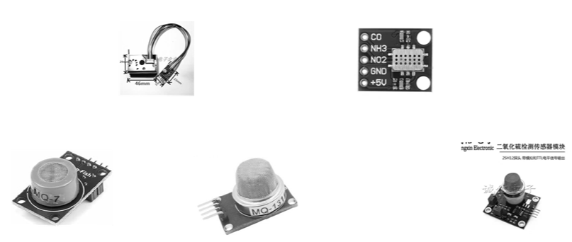

图1

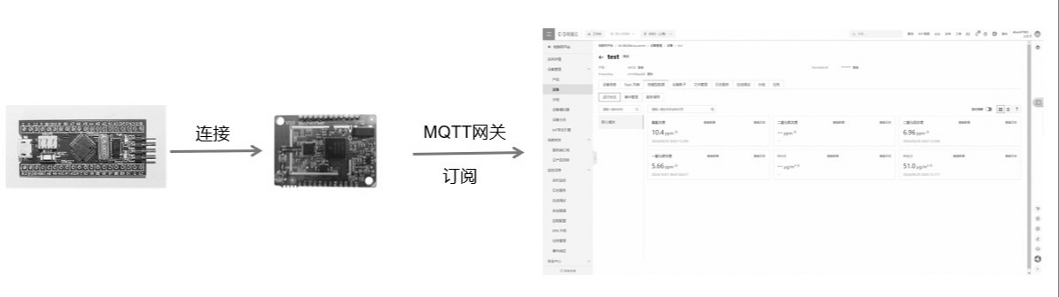

图2

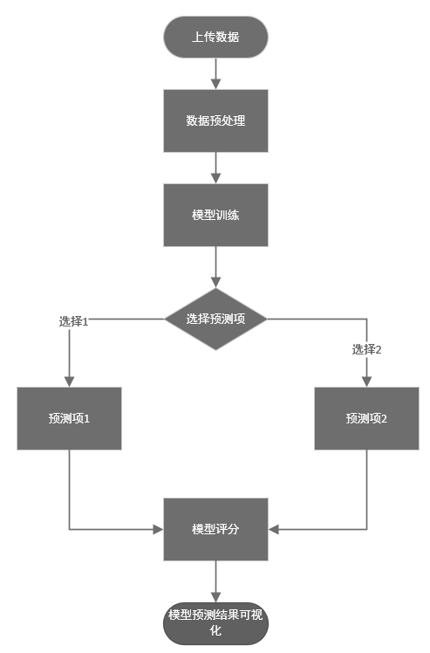

图3

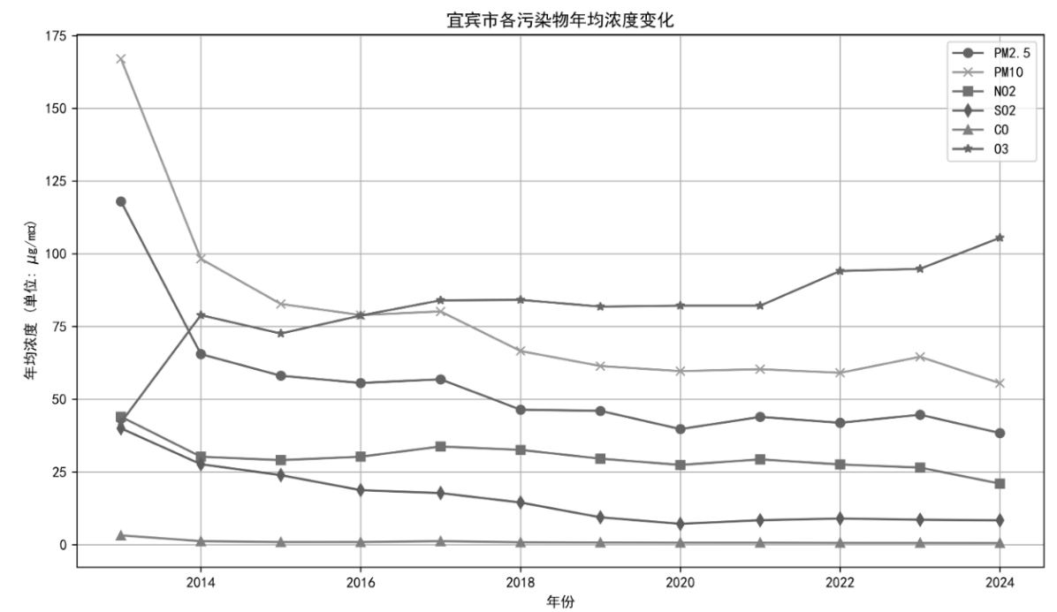

图4

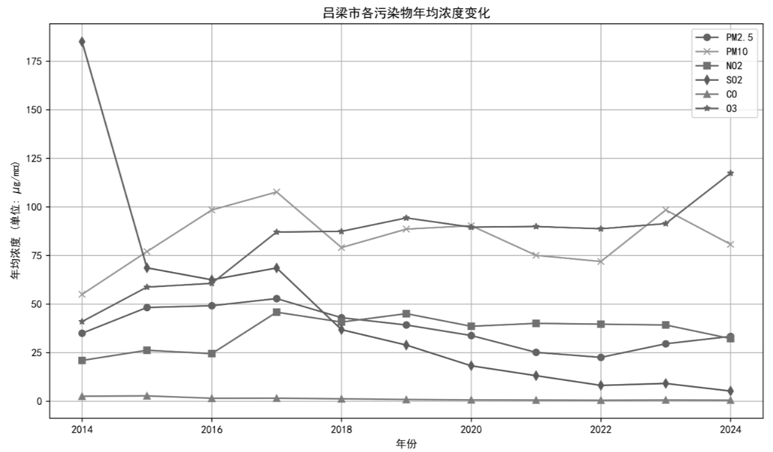

图5

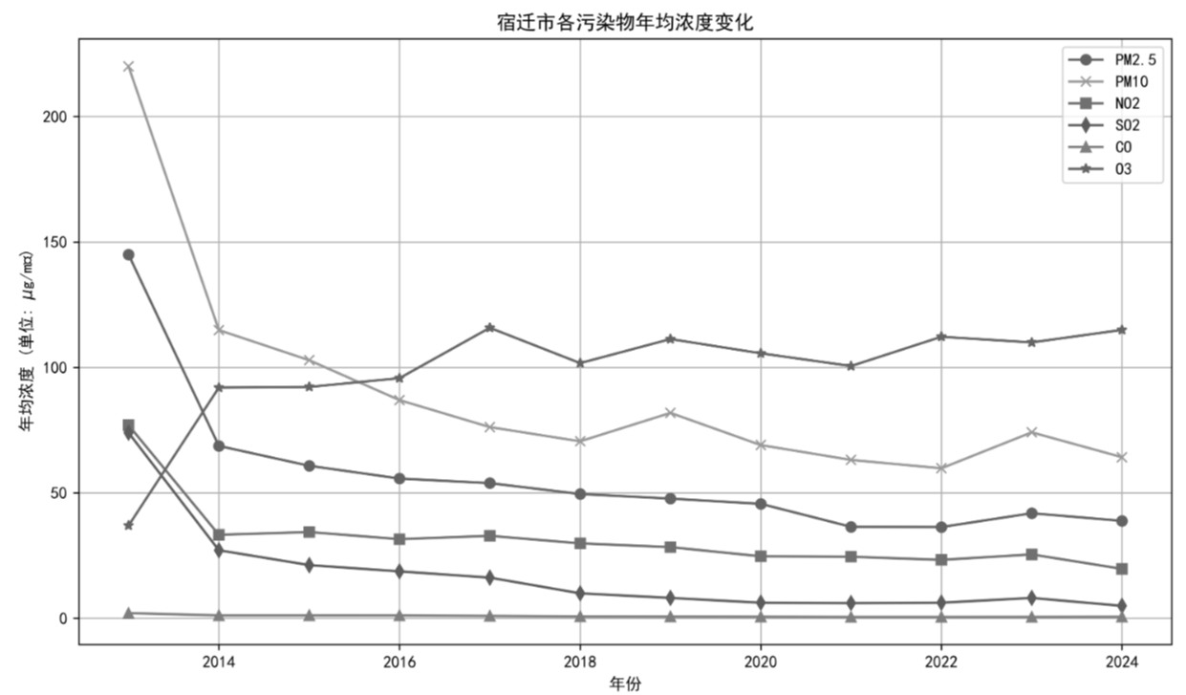

图6

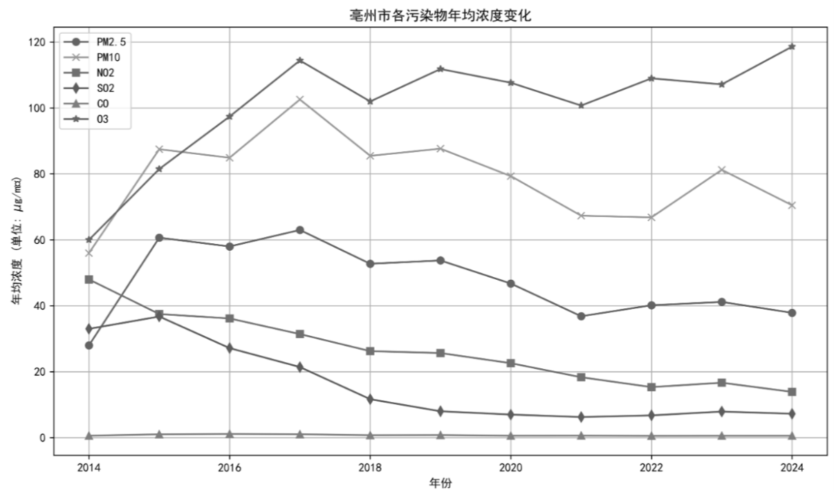

图7

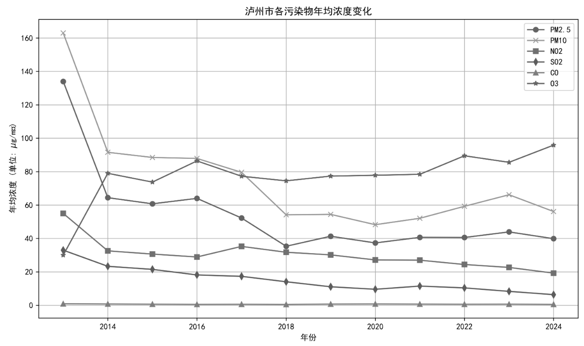

图8

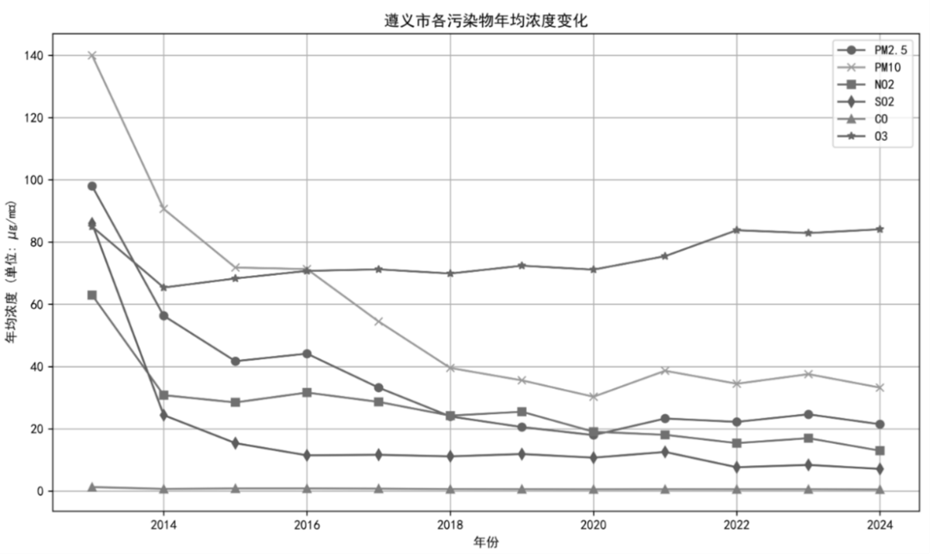

图9

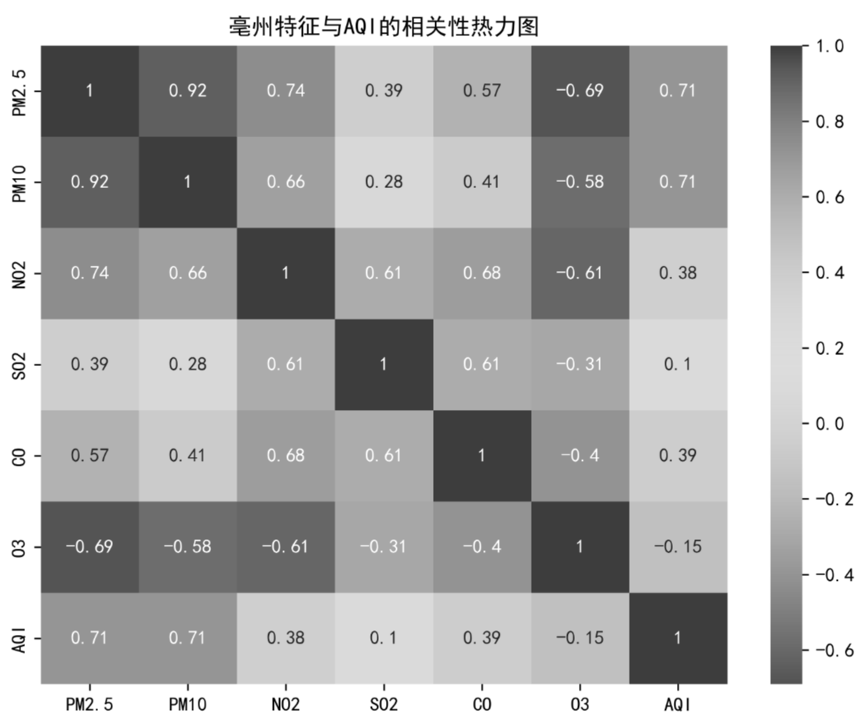

图10

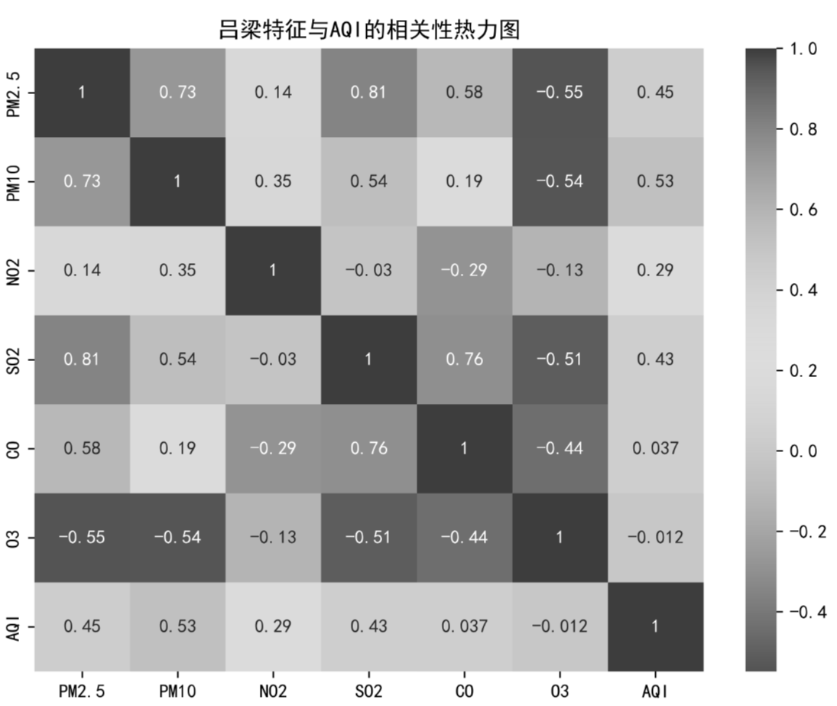

图11

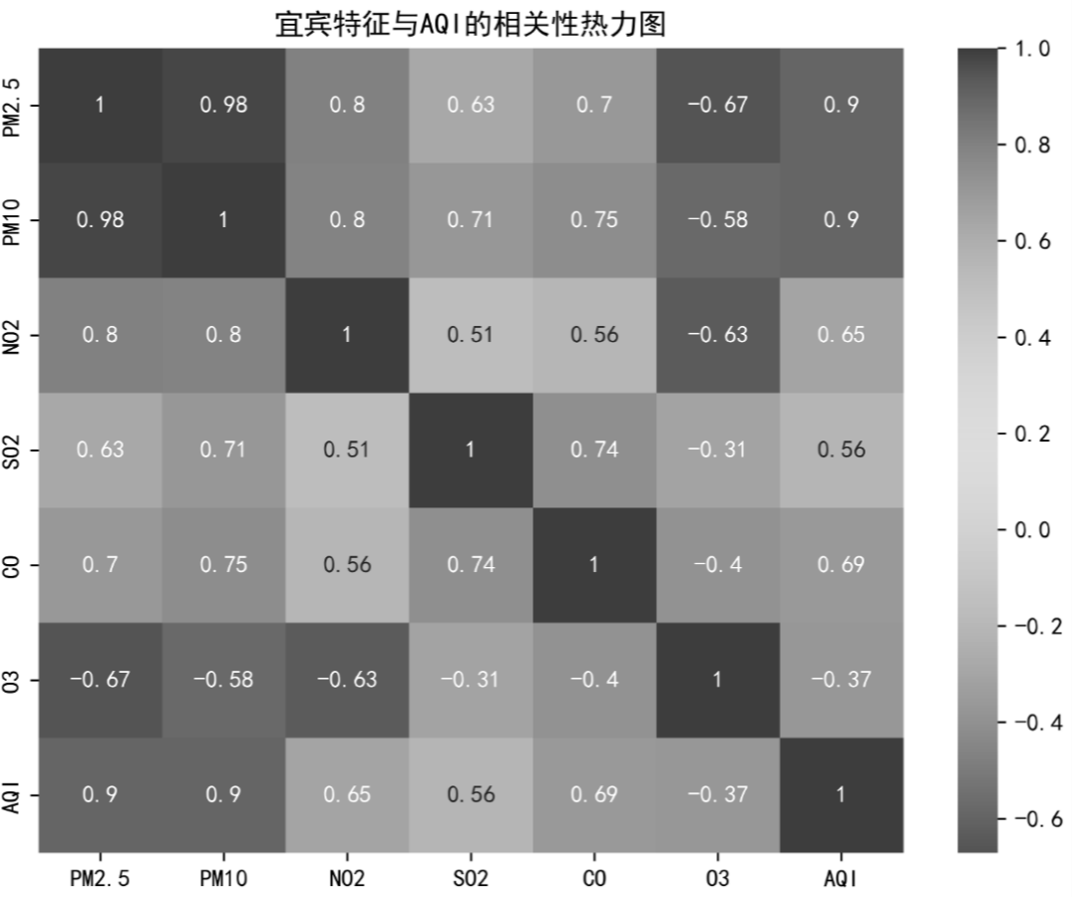

图12

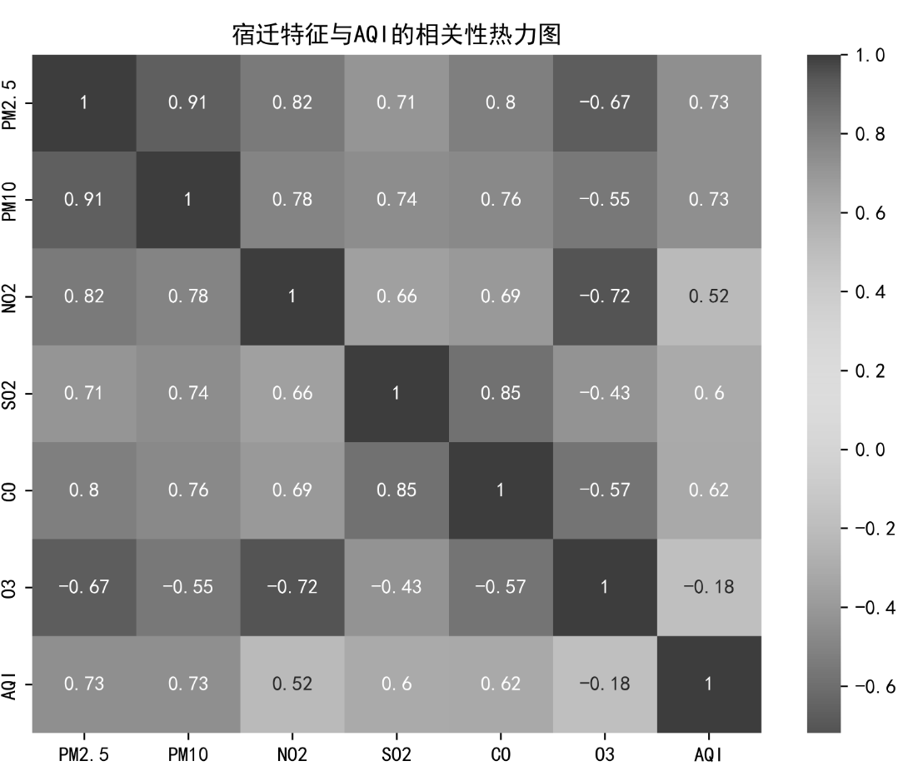

图13

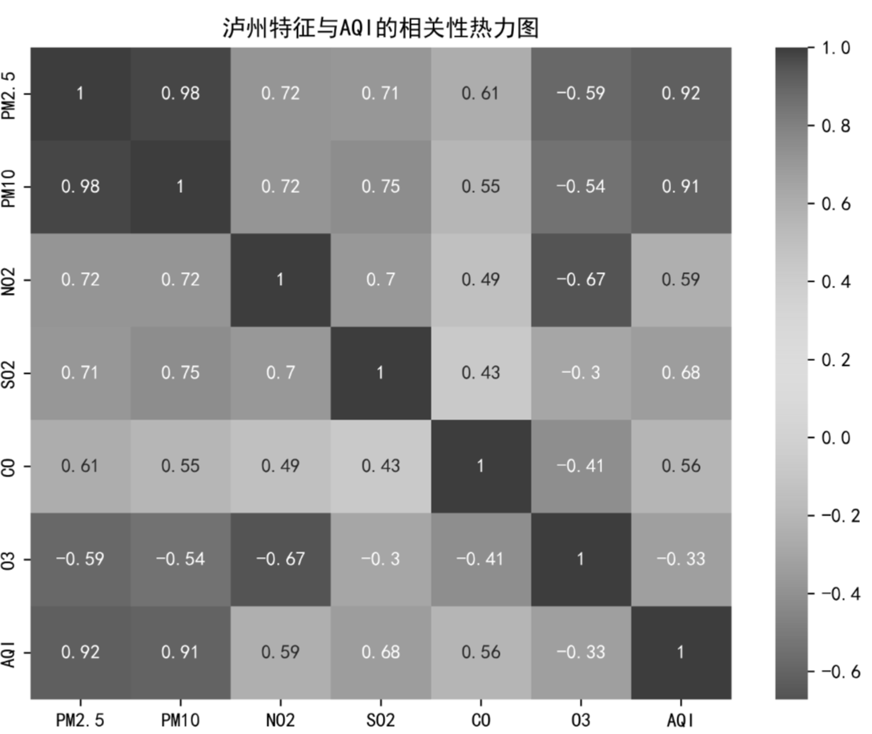

图14

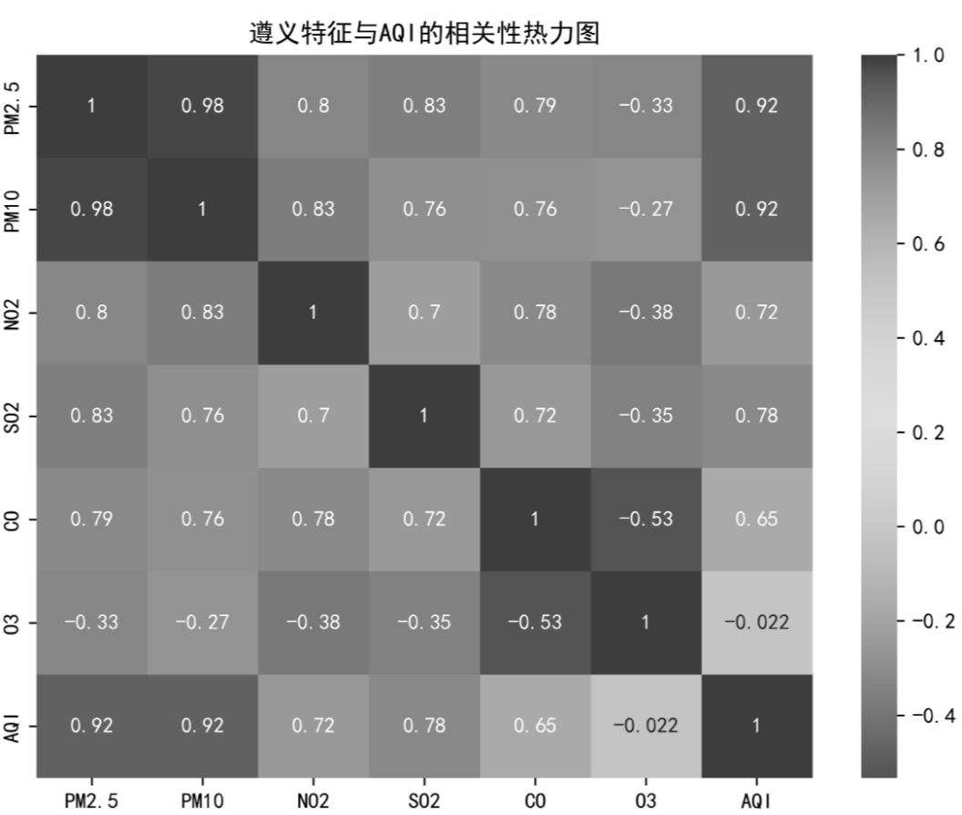

图15

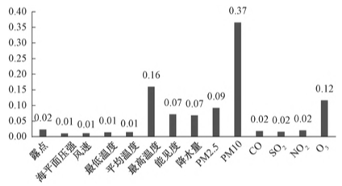

图16

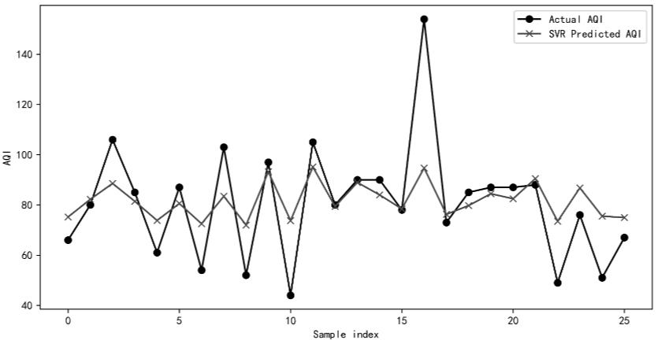

图17

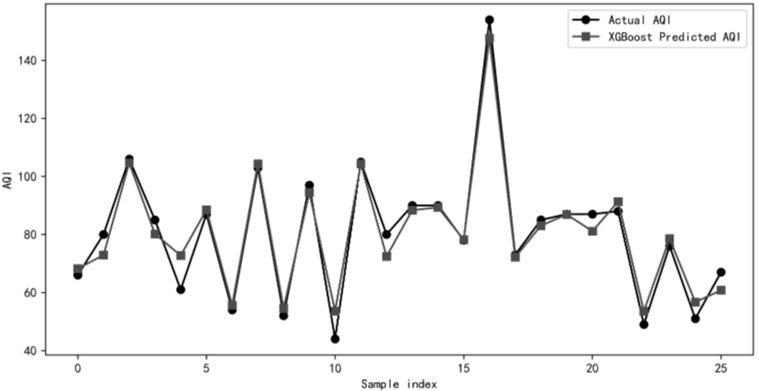

图18

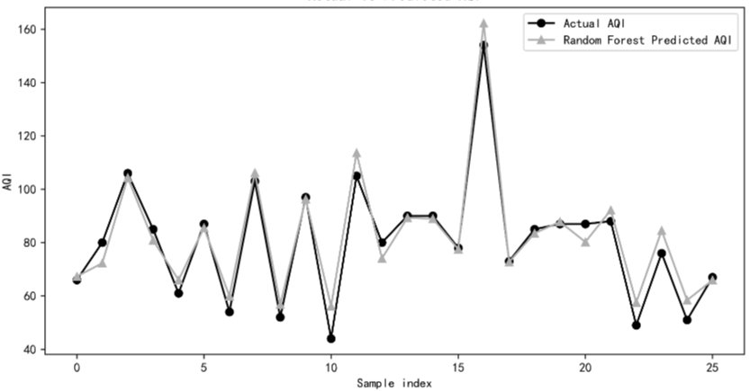

图19

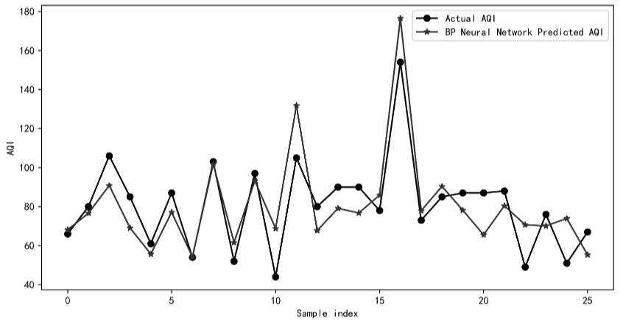

图20

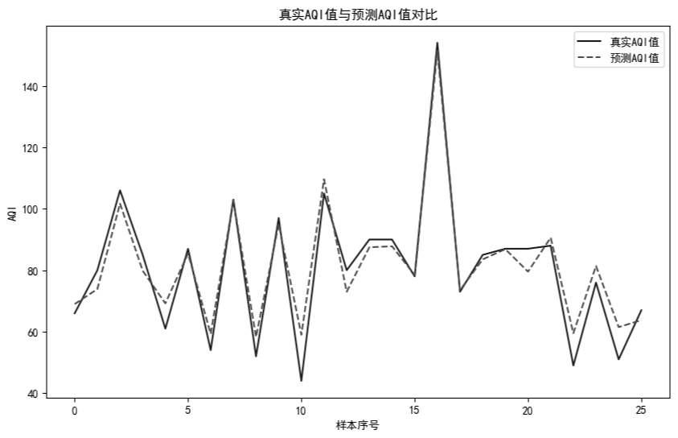

图21

|  |  |  |  |  |  |
| --- | --- | --- | --- | --- | --- |
|  | **SVR** | **XGBoost** | **RFR** | **BP** | **ensemble** |
| **MAE** | 297.4662 | 22.2273 | 29.6030 | 189.2389 | 4.5623 |
| **RMSE** | 17.24721 | 4.71459 | 5.44086 | 15.65747 | 5.79591 |
| **R²** | 0.422842 | 0.956873 | 0.942563 | 0.524336 | 0.934821 |

表1

本发明涉及无线通信技术、嵌入式系统、环境监测技术以及机器学习领域，特别是一种利用STM32微控制器板和多种传感器进行空气质量数据实时采集，并通过机器学习模型进行数据处理和预测的系统。系统通过实时监测空气质量指标，能够快速响应环境变化，为城市管理和居民提供及时的空气质量信息；利用WirelessHart协议的无线通信模块，提高了监测点布置的灵活性，不受布线限制，易于扩展和维护；通过STM32微控制器板进行精确的数据采集，结合智能模型，扩展了非线性建模能力，提高了数据的准确性和模型的预测性能；通过引入自编码器进行特征提取，并将其与PM2.5、PM10等数据特征融合后输入到多种机器学习模型中，模型能够利用融合后更具代表性和低噪声的特征进行学习；自编码器有效地挖掘了数据中的潜在模式，减少了冗余信息，使得各机器学习模型能够更好地针对数据特性进行适配；系统设计允许轻松添加新的传感器和算法可以根据不同的数据集任务进行相应的调整，以适应未来技术的发展和新的监测需求，有广泛的适应性。